Bn niilii ii^
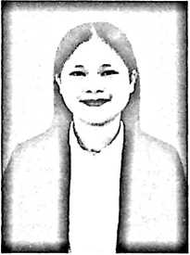
CURRICULUM VITAE
Penulis memiliki nama lengkap Asri Maya Pakiding
lahir di Kolesawangan, pada tanggal 4 Juni 2000. Anak kedua
dari enam bersaudara dari dua insan yang dipersatukan oleh
Tuhan yaitu bapak Mharten Liku Maya' dan ibu Agus Pakiding.
Penulis memiliki 4 saudara perempuan yaitu Ezra Maya
Pakiding, Vera Pakiding, Lili Pakiding, Melona Pakiding, dan satu saudara laki-laki
yaitu Indri Pakiding.
Penulis memulai pendidikan di Sekolah Dasar Negeri (SDN) No 223 Inpres
Kole pada tahun 2006 dan tamat pada tahun 2012 Kemudian penulis melanjutkan
pendidikan ke tingkat Sekolah Menengah Pertama (SMPN) di SMP Negeri 2 Saluputti
pada tahun 2012 dan tamat tahun 2015. Kemudian tahun 2015 melanjutkan ke tingkat
Sekolah Menengah Atas Negeri (SMAN) di SMA Negeri 1 Saluputti yang kemudian
berganti menjadi SMA Negeri 8 Tana Toraja mengambil jurusan IPA dan tamat pada
tahun 2018. Pada tahun 2018 penulis melanjutkan pendidikan ke Perguruan Tinggi di
Sekolah Tinggi Agama Kristen Negeri (STAKN) Toraja yang kini diganti menjadi
Institut Agama Kristen Negeri (IAKN) Toraja. Penulis mengambil jurusan Ilmu
Pendidikan program studi Pendidikan Agama Kristen (PAK) pada Fakultas
Keguruan dan Ilmu Pendidikan Kristen.

